Cuộc chiến phí qua lại và các chương trình nghị sự khác nhau làm mờ triển vọng tại Hormuz
Sam Chambers
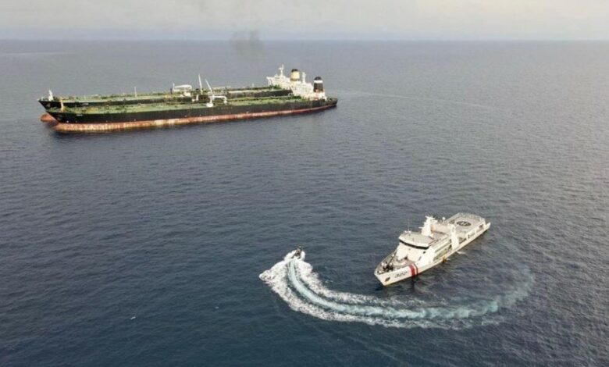
Những tín hiệu trái ngược nhau từ Washington và Tehran về việc ai sẽ hưởng lợi từ hoạt động quá cảnh qua eo biển đã làm gia tăng thêm sự bất định cho tuyến đường thủy vốn vẫn gần như đóng cửa đối với vận tải thương mại này.
Cuộc khủng hoảng tại Eo biển Hormuz bước sang tuần thứ 8 mà không có sự phục hồi đáng kể nào về lưu lượng tàu thuyền, khi các đề xuất mâu thuẫn nhau về phí quá cảnh – từ cả Washington và Tehran – càng làm trầm trọng thêm sự không chắc chắn về pháp lý và thương mại đối với các chủ tàu đang hy vọng vào việc mở cửa trở lại một cách bền vững.
Sự rối rắm mới nhất bắt nguồn từ một loạt tuyên bố trái ngược nhau nhanh chóng của Tổng thống Mỹ Donald Trump. Hôm thứ Tư, ông Trump nói với ABC News rằng Mỹ và Iran đang “tính đến việc thực hiện như một liên doanh” đối với phí qua eo biển, mô tả thỏa thuận này là “một cách để đảm bảo an ninh, đồng thời bảo vệ nó khỏi nhiều bên khác. Đó là một điều tuyệt vời.” Cùng ngày, trong một buổi họp báo tại Nhà Trắng trước đó trong tuần, ông Trump lại đặt câu hỏi: “Còn việc chúng ta thu phí thì sao? Tôi thà làm vậy còn hơn để họ thu, đúng không? Tại sao chúng ta không làm? Chúng ta là người chiến thắng.”
Tuy nhiên, chỉ trong vòng 24 giờ, ông Trump đã hoàn toàn thay đổi lập trường sau khi xuất hiện các báo cáo rằng Iran đã bắt đầu triển khai chế độ thu phí riêng. Hamid Hosseini, người phát ngôn của Liên minh các nhà xuất khẩu dầu, khí và sản phẩm hóa dầu Iran, nói với Financial Times rằng Tehran sẽ yêu cầu các tàu đi qua eo biển phải trả mức phí tương đương 1 USD cho mỗi thùng dầu trên tàu bằng tiền điện tử trong thời gian ngừng bắn hai tuần – một khoản mà JP Morgan ước tính có thể mang lại cho Iran từ 70 đến 90 tỷ USD mỗi năm. “Có thông tin cho rằng Iran đang thu phí các tàu chở dầu đi qua Eo Hormuz – tốt hơn là họ không làm vậy, và nếu có thì họ nên dừng ngay!” ông Trump đăng trên Truth Social.
Cộng đồng pháp lý quốc tế đã phản ứng dứt khoát. Ủy ban châu Âu tuyên bố rằng quyền tự do hàng hải đồng nghĩa với “không có bất kỳ khoản thanh toán hay phí nào,” và mô tả eo biển này là “tài sản chung của toàn nhân loại.” Tổ chức Hàng hải Quốc tế cảnh báo rằng việc áp đặt phí sẽ “tạo ra tiền lệ nguy hiểm,” viện dẫn các quy định của UNCLOS bảo đảm quyền quá cảnh qua các eo biển quốc tế và cấm các quốc gia ven biển cản trở quyền này – dù cả Mỹ và Iran đều chưa chính thức phê chuẩn các quy định đó.
Các lãnh đạo ngành dầu khí đã nhanh chóng bày tỏ quan ngại tại Washington, gặp gỡ các quan chức cấp cao của Bộ Ngoại giao để cảnh báo rằng việc chấp nhận yêu cầu thu phí của Iran sẽ làm tăng thêm khoảng 2,5 triệu USD chi phí và phí bảo hiểm cao hơn cho mỗi chuyến hàng. Họ cũng cảnh báo rằng việc nhượng bộ có thể khuyến khích các động thái tương tự tại Eo biển Malacca hoặc Bosphorus, đồng thời khiến các công ty đối mặt với rủi ro vi phạm lệnh trừng phạt.
Trong khi các cuộc đàm phán chính thức giữa Mỹ–Iran–Pakistan dự kiến bắt đầu tại Islamabad, câu hỏi cốt lõi về việc ai kiểm soát – và ai hưởng lợi từ – một trong những tuyến hàng hải quan trọng nhất thế giới vẫn chưa được giải quyết, khiến các nhà khai thác thương mại vẫn chưa có được sự rõ ràng cần thiết để nối lại hoạt động bình thường.
--------------------------------

